Pielikums

Ādažu novada pašvaldības domes 29.08.2024. lēmumam Nr. 315

“Par izvietojuma precizēšanu Parka ielai Ādažos un par adreses maiņu”

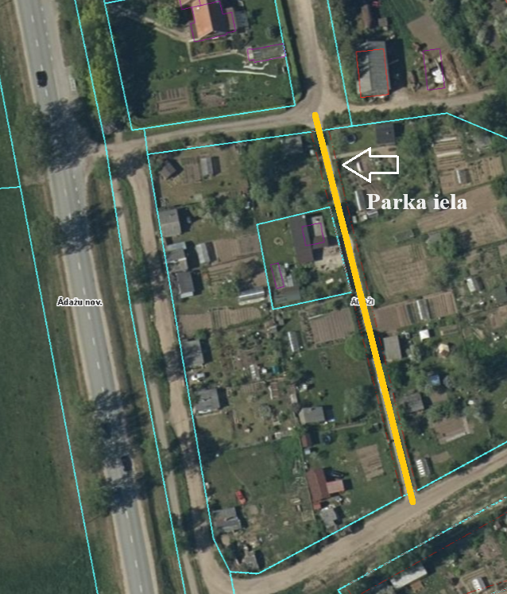

Attēls. Parka ielas turpinājums uz plānotas zemes vienības ar kadastra apzīmējumu 8044 004 0995, Valsts zemes dienesta Kadastra kartes fragments.